프로그램 분석 문제

*p[] 변수는 다음과 같이 값을 가집니다

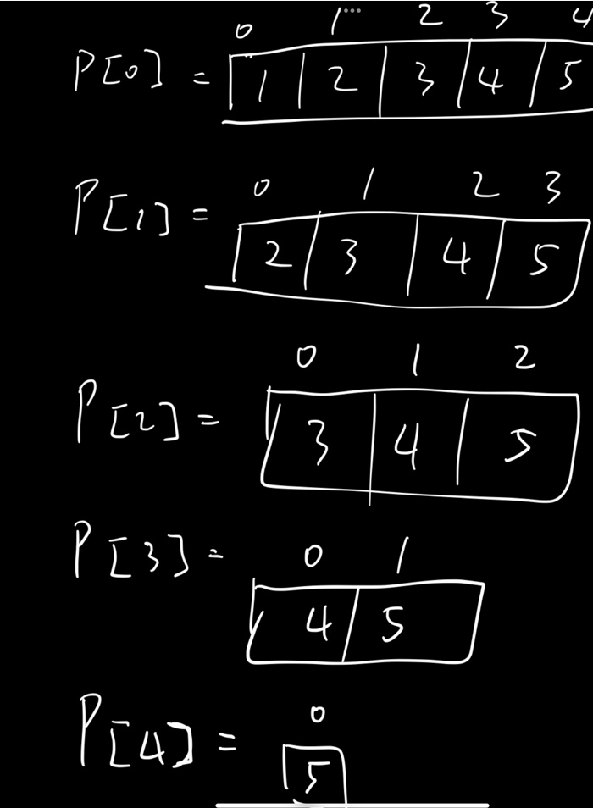

**pp는 *p[] 주소를 참조하는 변수입니다 따라서 *p[]와 같습니다.

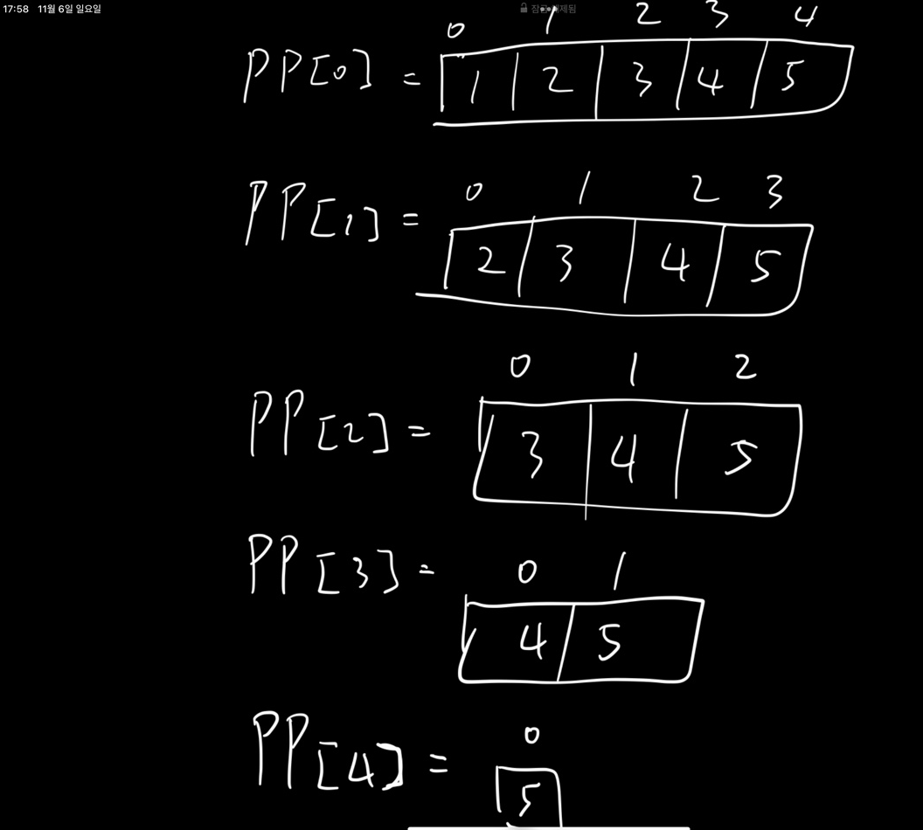

#include <stdio.h> *// 배열과 포인터의 관계 2*

int a[] = { 1, 2, 3, 4, 5 }; *// 명칭, 초기값 변경 불가*

int *p[] = { a, a+1, a+2, a+3, a+4 }; *// 명칭, 수형, 초기값 변경 불가*

int **pp = p;

*/* (질의 1) 위의 3 개 문장에 의해 정의된 배열 a와 p의 논리적 관계와*

*포인터 pp와 배열 p 논리적 관계를 그림으로 그려서 자세히 설명하라. */*

void main(void)

{

int inx; *// 변수의 명, 수형 변경 불가*

for(inx = 0; inx < 6; inx++, pp++)

printf(‘%d, %d \n’, a[inx], **pp); *// 실행결과를 미리 예측한 후 실제 실행시킬 것.*

*/\**

*1, 1*

*2, 2*

*3, 3*

*4, 4*

*5, 5*

*쓰레기값, 쓰레기값*

*배열의 범위가 0~4까지인데 5번째를 참조하려고 합니다. 참조하려는 주소에는 초기화가 안 되어 있기 때문에 쓰레기값이 출력될 것 같습니다.*

*\*/*

for(pp = p, inx = 0; inx <= 5 ; inx++)

printf(‘%d, %d \n’, **(pp + in)); *// 실행결과를 미리 예측한 후 실제 실행시킬 것.*

*/\**

*1,*

*2,*

*3,*

*4,*

*5,*

*쓰레기값,*

*배열을 0~4까지 차례대로 참조할 것 같습니다.*

*하지만 이 반복문 역시 값이 들어있는 범위를 넘었기 때문에 마지막에는 쓰레기값이 나올 것 같습니다.*

*\*/*

*/* (질의 2) 아래 for()의 실행 결과로 배열 a의 값들이 차례대로 출력되게 하려면*

*아래 for() 문장을 어떻게 수정하면 되는지 설명하라. 단, 조건식에 위의 for() 문과 같이*

*inx 변수를 활용하는 식으로 변경하지 말 것. */*

for(in = 1, pp = p; p <= (a + 4); inx++, p++) *// 조건식에 inx 변수는*

printf(‘%d, %d \n’, *p[inx]); *// *p[inx] 는 변경 불가.*

}

수정 코드

#include <stdio.h> *// 배열과 포인터의 관계 2*

int a[] = { 1, 2, 3, 4, 5 }; *// 명칭, 초기값 변경 불가*

int *p[] = { a, a+1, a+2, a+3, a+4 }; *// 명칭, 수형, 초기값 변경 불가*

int **pp = p;

int main(void)

{

int inx; *// 변수의 명, 수형 변경 불가*

for(inx = 0; inx < 6; inx++, pp++)

printf("%d, %d \n", a[inx], **pp); *//**pp이 순서대로 pp[0][[0], pp[1][0], pp[2][0] 이런 식으로 참조하며 출력을 합니다.*

for(pp = p, inx = 0; inx <= 5 ; inx++)

printf("%d, %d \n", **(pp + inx),inx);

*/* (질의 2) 아래 for()의 실행 결과로 배열 a의 값들이 차례대로 출력되게 하려면*

*아래 for() 문장을 어떻게 수정하면 되는지 설명하라. 단, 조건식에 위의 for() 문과 같이*

*inx 변수를 활용하는 식으로 변경하지 말 것. */*

for(inx = 0, pp = &p[0]; pp <= &p[4]; inx++, pp++) *// 조건식에 inx 변수는*

printf("%d, %d \n", *p[inx], inx); *// *p[inx] 는 변경 불가.*

}

출력 결과

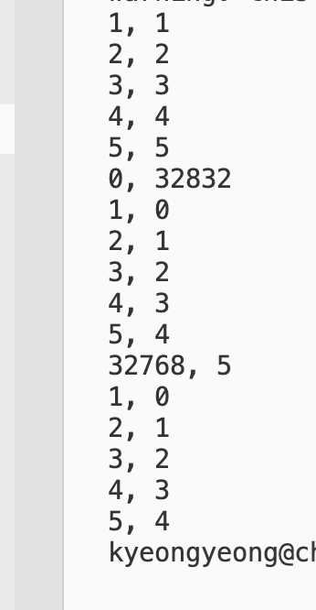

프로그램 작성 문제

1) 키보드로 문자열을 입력 받음. 이때, 문자열은 적어도 두 단어 이상으로 구성될 것. 예를 들어, “testing sentence” 은 두 단어로 된 문자열임.

2) 문자열 내의 각 단어 내 철자의 순서를 거꾸로 한 결과를 표출하는 C 프로그램을 작성하 라. 위의 예에 대한 프로그램의 결과는 다음과 같음. gnitset ecnetnes 이때 유의할 것은 결과에서 단어간의 순서는 원래 문자열에서의 단어간의 순서를 그대로 지켜야 하는 점임. 즉, 위의 예에서 결과가 ecnetnes gnitset 로 나오면 안됨.

3) 적어도 두 단어 이상을 가진 문자열의 예 (최소 다섯 경우)에 대해 실행하여 그 결과를 보고서에 담을 것.

코드

#include<stdio.h>

#include<string.h>

int main(){

int cnt =0;

char get_str[200]={1};

gets(get_str);

for(int i=0; i< (int)(strlen(get_str)); i++){

if(get_str[i] == ' '){

for(int j = i-1; j>= cnt;j--){

printf("%c",get_str[j]);

}

if(cnt==0)printf(" ");

cnt = i;

}

}

for(int i = (int)(strlen(get_str))-1; i >= cnt+1; i--){

printf("%c",get_str[i]);

}

}

해설

gets()를 통해 문장을 get_str 문자형 배열에 입력을 받고

반복문을 입력 받은 문자열 길이만큼 돌립니다.

조건문을 이용해 띄어쓰기(공백)을 만나면 미리 공백의 하나 앞부터 이전 공백의 위치까지 반복문을 돌려 하나은 단어를 반대로 출력합니다.

cnt변수에서는 직전 공백의 위치로 초기화 해주고 조건문을 종료해 줍니다.

마지막 단어는 끝에는 공백이 없어 처음 반복문 안의 조건문에 못 들어가므로

반복문을 하나 더 만들어 마지막 단어를 반대로 출려해줍니다.

결과

